CEREBRAS SYSTEMS, INC.（赛瑞布斯系统）
IPO 暨 FY2025 年度财务分析报告
纳斯达克代码：CBRS | 当前股价：$279.72 | 市值：$60.2B | 行业：AI基础设施/半导体
IPO日期：2026年5月14日 | 发行价：$185 | 首日收盘价：$311.07（+68.2%） | 员工数：约708人

核心要点
- FY2025营收达5.10亿美元（同比+76%），由硬件系统（3.58亿美元）和云/推理服务（1.52亿美元）双轮驱动。
- GAAP净利润2.38亿美元，包含G42远期合约注销产生的一次性非现金收益3.63亿美元；调整后净亏损7,570万美元。
- FY2025毛利率39.0%，较FY2024（42.3%）下降330个基点，主因硬件产品占比上升；云服务业务具备更高毛利率潜力。
- 签署重大合约：OpenAI 200亿美元以上多年期协议（750MW推理算力）；AWS多年期合作伙伴关系（含2.70亿美元股权投资）。
- 客户集中度仍为核心风险：FY2025营收的86%来自阿联酋关联实体（MBZUAI占62%，G42占24%）。
- IPO以每股$185定价募资55.5亿美元——为Uber（2019年）以来最大美国科技IPO。首日以$350开盘，$311收盘。

FY2025 业绩概览
指标 | FY2025 | FY2024 | 同比变化
营收 | $5.10亿 | $2.90亿 | +75.7%
毛利润 | $1.99亿 | $1.23亿 | +62.2%
毛利率 | 39.0% | 42.3% | -330 bps
研发费用 | $2.43亿 | $1.58亿 | +53.8%
销售及管理费用 | $1.02亿 | $0.66亿 | +54.1%
运营亏损 | ($1.46亿) | ($1.01亿) | 扩大
GAAP净利润 | $2.38亿 | ($4.82亿) | 扭亏为盈*
调整后净亏损 | ($0.76亿) | — | —
摊薄每股收益 | $1.38 | ($9.90) | 扭亏
*GAAP净利润包含G42远期合约清偿所产生的一次性非现金收益3.633亿美元。
数据来源：Cerebras Systems S-1招股说明书（SEC EDGAR，2026年4月17日）；StockAnalysis.com。

营收详细分析
营收增长轨迹：从初创到5.1亿美元
Cerebras Systems展现了卓越的顶线增长能力，营收从FY2022年的2,460万美元增长至FY2025年的5.10亿美元——三年内实现20倍增长。FY2025年营收同比增长76%，虽较FY2024年的269%增速有所放缓，但系基数效应所致。增长轨迹反映出企业对GPU架构之外的AI专用算力基础设施需求正在加速释放。
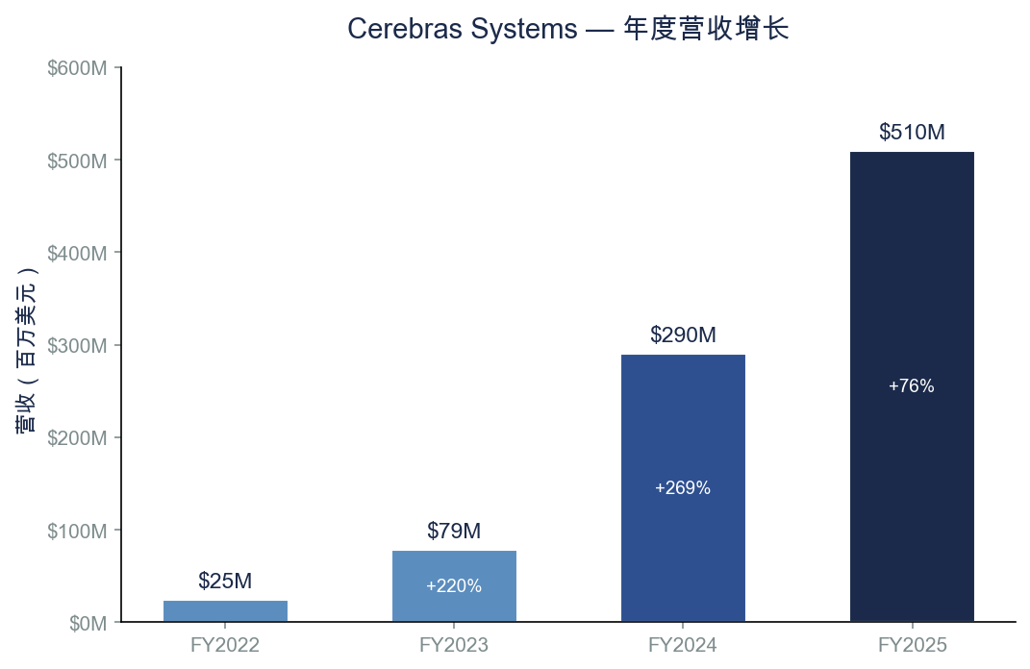
图1：Cerebras年度营收趋势（FY2022-FY2025）。数据来源：S-1招股说明书，SEC EDGAR。
营收结构：硬件与云服务
FY2025年营收由硬件系统（3.584亿美元，占比70.3%）和云/推理服务（1.516亿美元，占比29.7%）构成。云服务占比已从H1 2024年的约25%提升至近30%，标志着业务模式的关键转型。云服务板块基于Cerebras Inference推理平台，具备更高的毛利率潜力，并有望形成经常性收入来源。
硬件营收主要来自基于WSE-3晶圆级芯片的CS-3系统销售。云服务营收则来自Cerebras即服务（CaaS）推理部署，客户按算力使用量付费而非直接购买硬件。
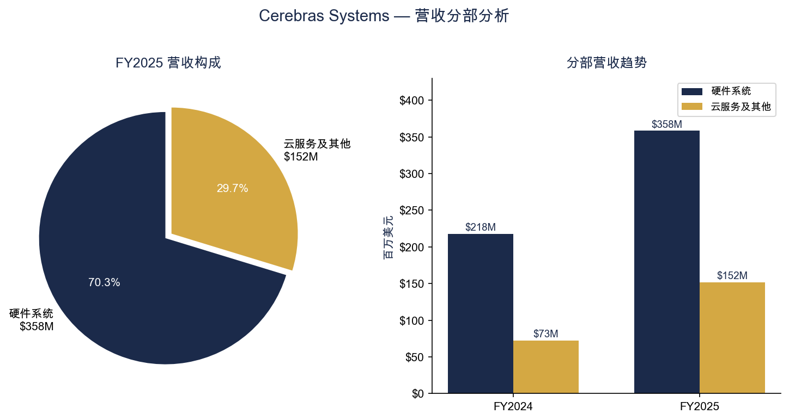
图2：FY2025营收构成及分部趋势。数据来源：S-1招股说明书，SEC EDGAR。
客户集中度：最关键的风险因素
最为突出的风险在于极端的客户集中度。FY2025年86%的营收来自两家阿联酋关联实体：穆罕默德·本·扎耶德人工智能大学（MBZUAI）贡献62%，G42贡献24%。截至2025年12月31日，仅MBZUAI就占应收账款的77.9%。两家实体被认定为关联方，实质上构成单一国家（阿布扎比）集中风险。
公司招股说明书明确揭示了这一风险。但2026年初签署的OpenAI合约（200亿美元以上）和AWS合作伙伴关系有望大幅改善客户多元化程度。预计到FY2026年，OpenAI可能成为最大营收来源，将集中风险从中东主权实体转向美国超大规模云厂商。
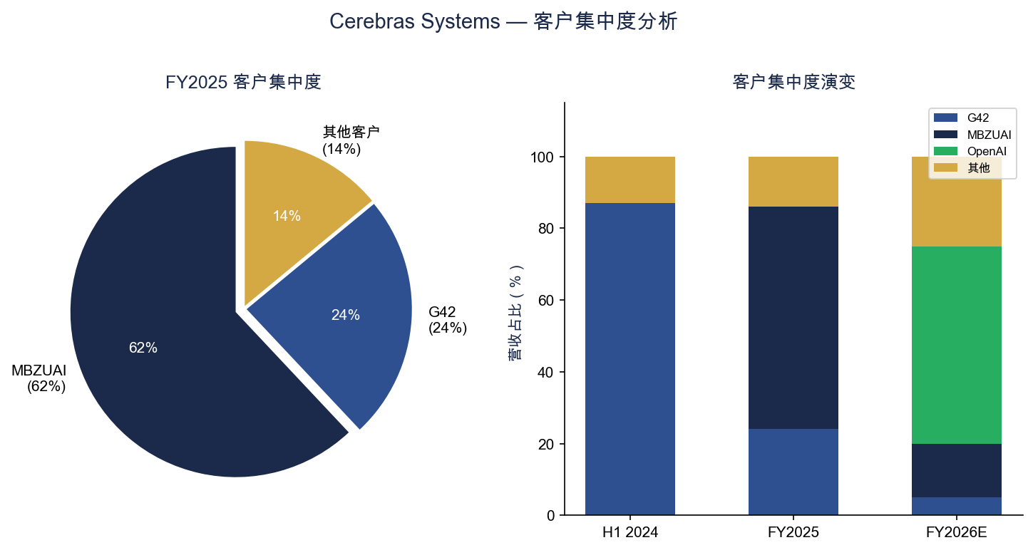
图3：客户集中度分析。数据来源：S-1招股说明书，SEC EDGAR。

盈利能力与利润率分析
毛利率：规模效益部分被产品组合变化抵消
FY2025年毛利率为39.0%，较FY2024年的42.3%下降330个基点。下降主要反映硬件营收占比上升（硬件毛利率约36-37%），而云服务毛利率更高。但毛利润绝对值增长62%至1.991亿美元，表明营收规模正在推动可观的利润美元增长。
展望未来，公司向云推理方向的战略转型（通过OpenAI和AWS合作伙伴关系推动）有望支撑毛利率回升，因为类SaaS的云服务模式将在营收组合中占据更大比例。
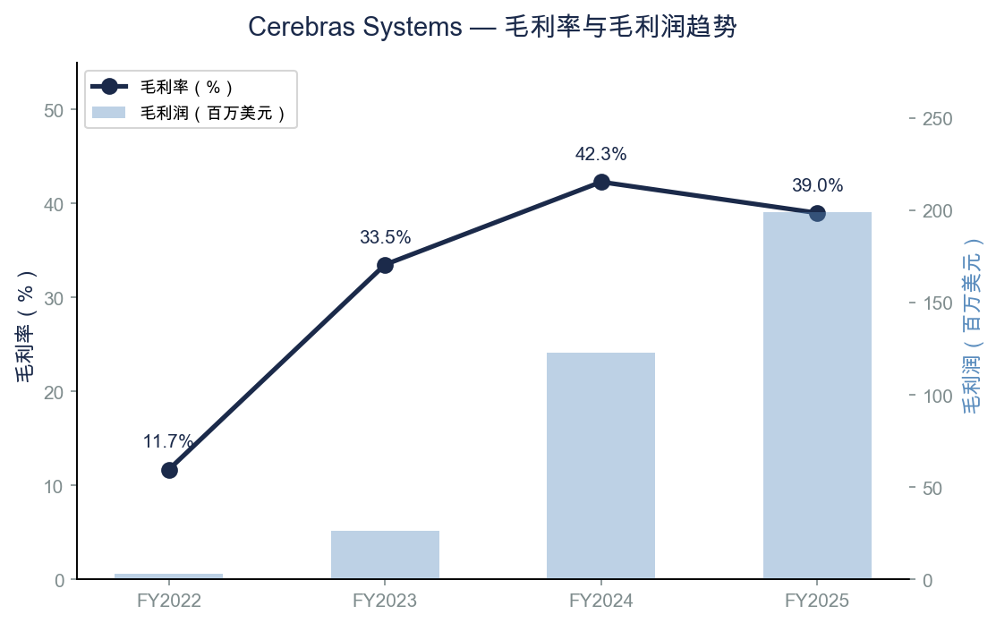
图4：毛利率与毛利润趋势（FY2022-FY2025）。数据来源：S-1招股说明书，SEC EDGAR。
运营费用：持续大规模研发投入
FY2025年总运营费用达3.449亿美元，同比增长54%。研发费用2.433亿美元（占营收47.7%）仍是最大支出项，反映出对下一代晶圆级技术和Cerebras软件平台的持续投资。销售及管理费用增至1.016亿美元，系公司在OpenAI和AWS业务放量前提前扩充商业团队所致。
研发强度已从FY2023年占营收177.9%降至FY2025年的47.7%，但相对半导体同行（通常15-25%）仍属偏高水平，这与公司处于盈利前增长阶段及晶圆级技术资本密集的特性一致。
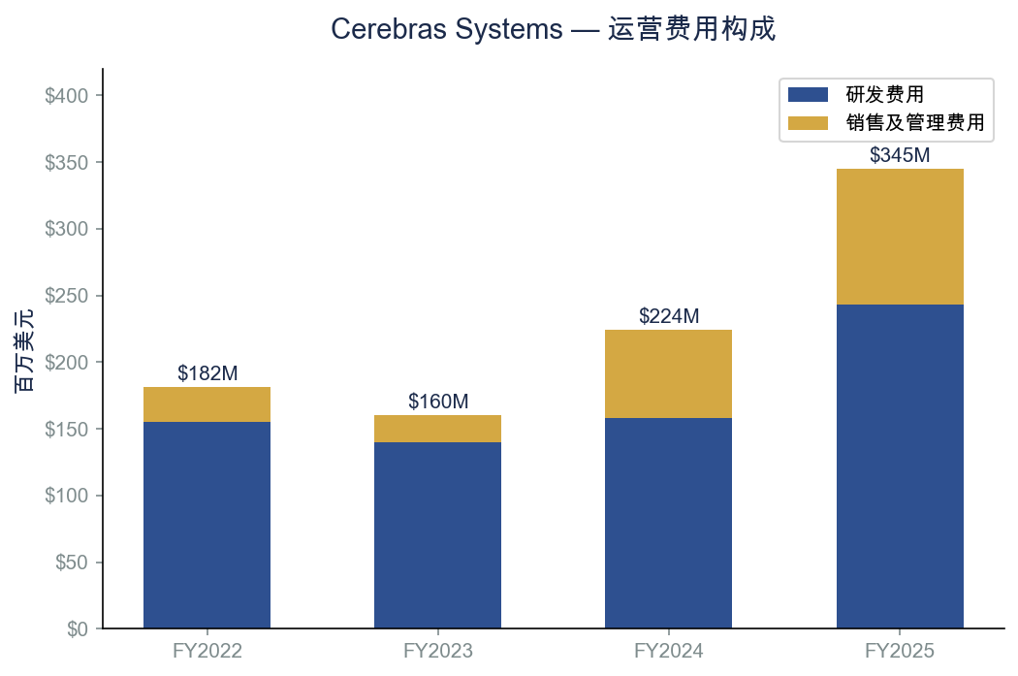
图5：运营费用构成（FY2022-FY2025）。数据来源：S-1招股说明书，SEC EDGAR。
运营亏损与盈利路径
GAAP运营亏损从FY2024年的1.014亿美元扩大至FY2025年的1.459亿美元，主因运营费用增长54%。运营利润率从-35.0%改善至-28.6%，反映出营收增速快于成本增速带来的经营杠杆效应。
GAAP净利润2.378亿美元具有误导性——包含一次性非现金收益3.633亿美元（来自G42远期合约清偿）。剔除该一次性项目及股权激励费用后，调整后净亏损约为7,570万美元，同比恶化247%。
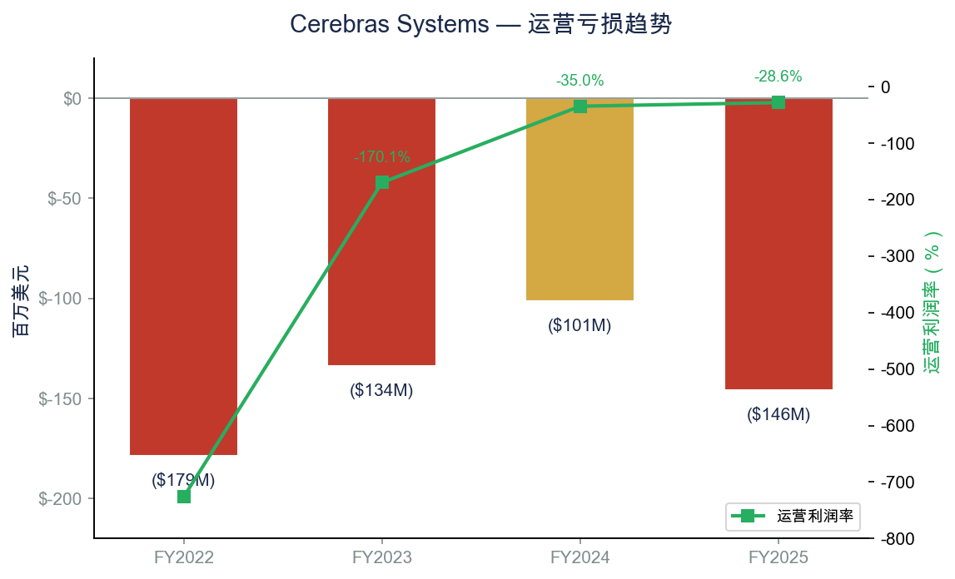
图6：运营亏损与运营利润率趋势。数据来源：S-1招股说明书，SEC EDGAR。

技术实力与竞争格局
晶圆级引擎：架构层面的差异化优势
Cerebras的核心竞争优势在于其晶圆级引擎（WSE-3），这是一颗占据整片300mm硅晶圆（21.5cm×21.5cm）的单芯片。关键参数包括：4万亿晶体管、90万AI优化核心、44GB片上SRAM（内存带宽21 PB/s）以及CS-3系统125 PetaFLOPs FP16算力。
通过保持台积电制造的晶圆完整而非切割为独立芯片，Cerebras消除了芯片间通信瓶颈——这是制约GPU集群扩展的主要瓶颈。此架构在AI推理负载（尤其是延迟敏感型应用）上具有显著优势。
性能基准对比：Cerebras vs. NVIDIA
规格参数 | Cerebras WSE-3 / CS-3 | NVIDIA B200
晶体管数量 | 4万亿 | 2,080亿
AI核心数 | 900,000 | 约17,000
片上存储 | 44 GB SRAM | 192 GB HBM3e
内存带宽 | 21 PB/s | 8 TB/s
推理速度 | 2,100 tok/s/用户* | 约260 tok/s/用户
系统功耗 | 约23 kW | 约10 kW（每GPU）
外形尺寸 | 15U机架 | 8U（每台DGX）
*基于Llama 3.1 70B基准测试。数据来源：Cerebras公司资料；Futurum Group分析报告。
战略合约：OpenAI与AWS
2026年1月公布的OpenAI协议是一份具有变革性意义的合约，总价值超200亿美元。OpenAI承诺购买750兆瓦推理算力（可扩展至2030年的2吉瓦）。OpenAI同时以6%年利率向Cerebras提供10亿美元贷款用于建设专用数据中心，并获得最多3,340万股无投票权股票的认股权证——若OpenAI总支出达300亿美元，认股权证可转换为约10%的Cerebras股权。
AWS合作伙伴关系（2026年3月）将Cerebras芯片引入亚马逊数据中心生态系统，与亚马逊自研的Trainium芯片协同工作。亚马逊投资2.70亿美元购入Cerebras股权作为合作的一部分，验证了Cerebras技术与现有云基础设施的互补性（而非仅限于竞争关系）。
台积电依赖：关键供应链风险
Cerebras所有晶圆均由台积电代工，且无正式的长期供应或产能分配承诺。目前没有其他代工厂能够量产如此大尺寸的晶圆级芯片。台积电的产能分配优先倾向于更大体量客户（苹果、英伟达、AMD），可能对Cerebras产生供应约束。任何涉及台湾的地缘政治冲突都将直接影响Cerebras的生产能力。这种无近期替代方案的单一供应商依赖构成重大风险。
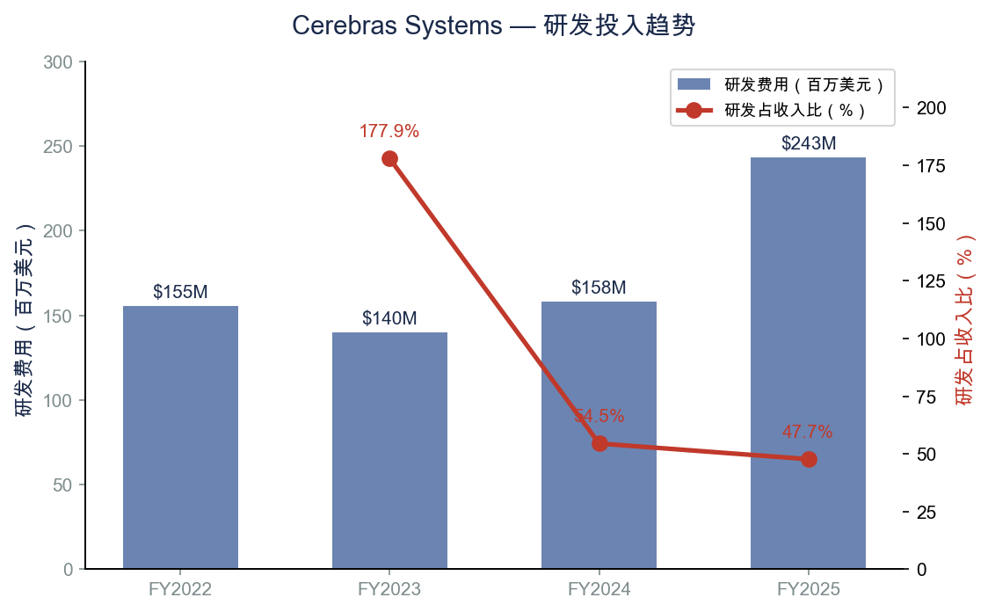
图7：研发投入趋势。数据来源：S-1招股说明书，SEC EDGAR。

估值与财务总览
IPO定价与首日表现
Cerebras于2026年5月13日以每股$185定价IPO，高于此前已上调的$150-$160区间（最初为$115-$125）。发行获约20倍超额认购。公司出售3,000万股A类普通股，募集资金55.5亿美元——为2019年Uber以来最大的美国科技IPO。股票以$350开盘，首日收于$311.07，较发行价溢价68.2%。
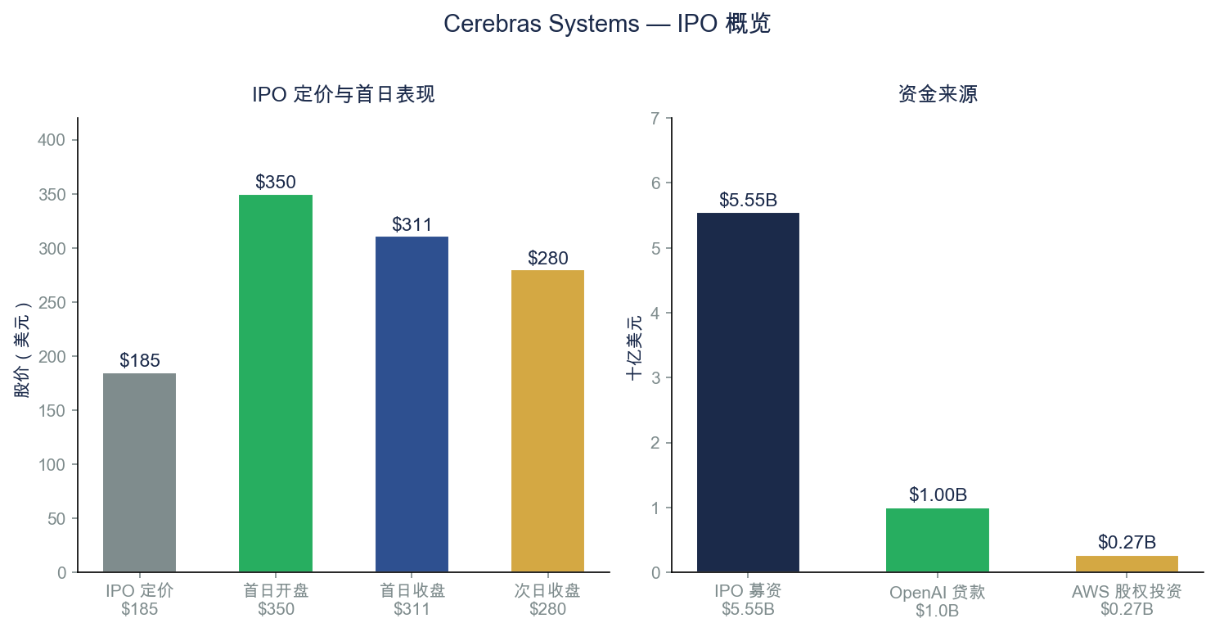
图8：IPO定价与资本结构。数据来源：CNBC；公司招股说明书。
GAAP与Non-GAAP盈利能力差异
GAAP与Non-GAAP结果之间的差异对投资者至关重要。GAAP净利润2.378亿美元包含一次性非现金收益3.633亿美元（来自G42远期合约清偿）。剔除该一次性项目和股权激励费用后，公司调整后净亏损约为7,570万美元。经营业务本身仍未实现盈利，FY2025年运营亏损为1.459亿美元。
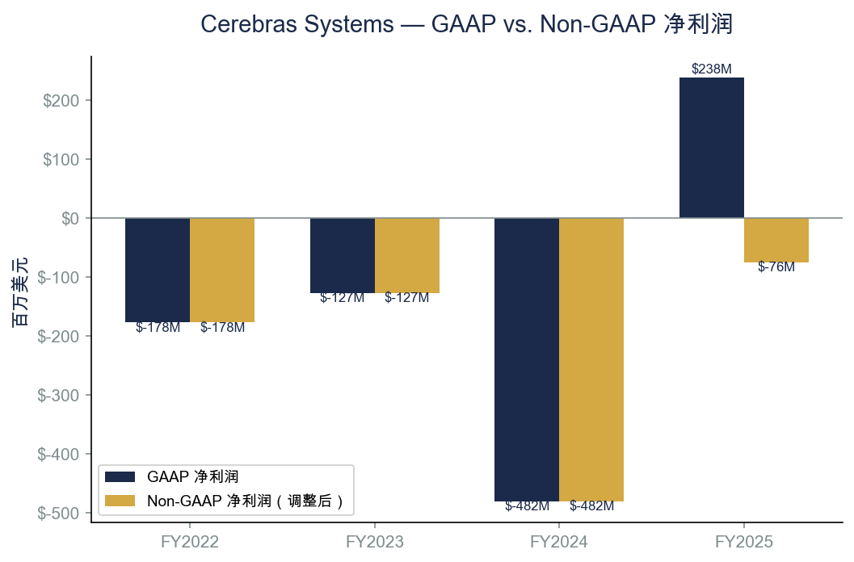
图9：GAAP与Non-GAAP净利润对比。数据来源：S-1招股说明书，SEC EDGAR。
估值分析：高溢价反映增长预期
以当前股价$279.72计算，Cerebras的滞后市销率约为131倍——显著高于AI半导体同行（英伟达约29倍，AMD约9倍，博通约18倍）。高溢价反映了：(1)具有变革性的OpenAI和AWS合约（可能推动FY2027年营收达20-30亿美元以上）；(2)晶圆级技术的独特性，缺乏直接竞争对手；(3)更广泛的AI基础设施资本开支超级周期。
然而，高溢价也隐含着巨大的执行风险。公司必须成功推进OpenAI合约落地、实现客户多元化、管理台积电供应约束并实现运营盈利——同时还要与英伟达根深蒂固的GPU生态系统（CUDA）竞争。鉴于公司刚完成IPO，目前尚无卖方分析师覆盖。
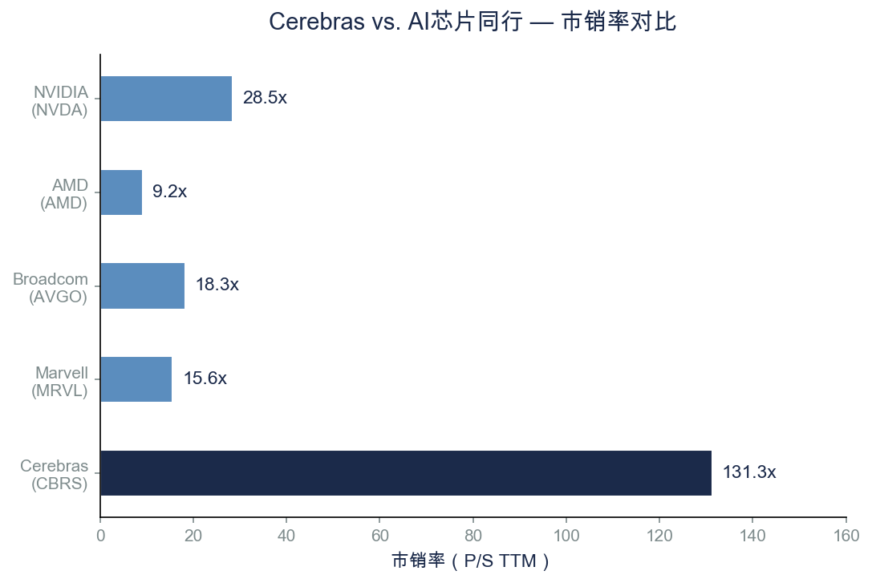
图10：市销率对比——Cerebras vs. AI半导体同行。数据来源：StockAnalysis.com；Yahoo Finance。

投资论点与风险因素
看多逻辑
- OpenAI合约（200亿美元以上）重塑营收增长轨迹——有望推动FY2027-2028年年营收达20-30亿美元以上。
- 晶圆级架构在推理负载方面相对GPU集群具备真正的性能差异化优势。
- 云/推理服务模式推动利润率扩张——随着营收组合从硬件转向经常性收入。
- AWS合作伙伴关系验证技术实力，并打开全球最大云基础设施生态系统的入口。
- AI推理需求增速超过训练需求，Cerebras正处于增长拐点的有利位置。
看空逻辑 / 主要风险
- 极端客户集中度：FY2025年86%营收来自两家阿联酋实体；OpenAI合约转移风险但未消除集中度问题。
- 台积电单一供应商依赖，无正式产能分配承诺，且无其他代工厂具备晶圆级生产能力。
- 运营亏损持续：FY2025年运营亏损1.459亿美元；实现盈利需要显著的营收规模提升和利润率扩张。
- 估值溢价（约131倍市销率）几乎不容许执行失误或市场情绪转变。
- 英伟达竞争反应：Blackwell架构和软件生态系统（CUDA）构成强大的竞争护城河。
- 地缘政治/出口管制风险：阿联酋客户群及潜在受限市场扩张可能触发监管审查。
- OpenAI关系复杂性：OpenAI持有可转换为约10%股权的认股权证；贷款与股权结构形成绑定风险。

核心财务指标汇总
指标 | FY2023 | FY2024 | FY2025
营收 | $0.79亿 | $2.90亿 | $5.10亿
营收增速 | +220% | +269% | +76%
毛利率 | 33.5% | 42.3% | 39.0%
运营亏损 | ($1.34亿) | ($1.01亿) | ($1.46亿)
运营利润率 | -170.1% | -35.0% | -28.6%
研发费用占营收比 | 177.9% | 54.5% | 47.7%
GAAP净利润/(亏损) | ($1.27亿) | ($4.82亿) | $2.38亿*
摊薄每股收益 | ($2.92) | ($9.90) | $1.38*
*包含一次性非现金收益3.633亿美元。调整后净亏损：7,570万美元。

资料来源与参考文献
IPO/财报资料：
• S-1注册声明（2026年4月17日提交）：SEC EDGAR文件
• 修订S-1（2026年5月4日提交）：SEC EDGAR
• IPO定价报道（2026年5月14日）：CNBC报道
• 财务数据：StockAnalysis.com — CBRS财务数据
• S-1深度解析报告：Futurum Group
• 市场数据：Yahoo Finance，yfinance API（截至2026年5月16日）

免责声明：本报告仅供参考，不构成投资建议。所有财务数据均来源于公开文件和第三方数据提供商。过往业绩不代表未来表现。投资者在做出投资决策前应自行进行尽职调查。

